ПАМЯТКА
«ДЕЙСТВИЯ ГОСУДАРСТВЕННОГО ИЛИ МУНИЦИПАЛЬНОГО СЛУЖАЩЕГО В СЛУЧАЕ ОБРАЩЕНИЯ К НЕМУ КАКИХ-ЛИБО ЛИЦ
В ЦЕЛЯХ СКЛОНЕНИЯ ЕГО К СОВЕРШЕНИЮ КОРРУПЦИОННЫХ ПРАВОНАРУШЕНИЙ»

НЕКОТОРЫЕ КОСВЕННЫЕ ПРИЗНАКИ ПРЕДЛОЖЕНИЯ ВЗЯТКИ:

- разговор о возможной взятке носит иносказательный характер, речь взяткодателя состоит из односложных предложений, не содержащих открытых заявлений о том, что при положительном решении спорного вопроса он передаст ему деньги или окажет какие-либо услуги; никакие «опасные» выражения
при этом не допускаются;
- в ходе беседы взяткодатель, при наличии свидетелей, аудио- или видеотехники, жестами или мимикой дает понять, что готов обсудить возможности решения этого вопроса в другой обстановке (в другое время,
в другом месте);
- сумма или характер взятки
не озвучиваются; вместе с тем соответствующие цифры могут быть написаны на листке бумаги, набраны
на калькуляторе или компьютере
и продемонстрированы потенциальному взяткополучателю;
- взяткодатель может неожиданно прервать беседу и под благовидным предлогом покинуть помещение, оставив при этом папку с материалами, конверт, портфель, сверток;
- взяткодатель может переадресовать продолжение контакта другому человеку, напрямую не связанному с решением вопроса.
Признаки коммерческого подкупа аналогичны признакам взятки.

ВАШИ ДЕЙСТВИЯ В СЛУЧАЕ ПРЕДЛОЖЕНИЯ ВЗЯТКИ:

- вести себя крайне осторожно, вежливо, без заискивания, не допуская опрометчивых высказываний, которые могли бы трактоваться взяткодателем либо как готовность, либо как категорический отказ принять взятку;
- не прерывать разговор,
не отключать мобильный телефон (не бросать телефонную трубку), внимательно выслушать и точно запомнить предложенные Вам условия (размеры сумм, наименование товаров и характер услуг, сроки и способы передачи взятки, форму коммерческого подкупа, последовательность решения вопросов);
- в случае если предложенная сумма взятки (вид услуги) написаны на листке бумаги, не выбрасывать (не уничтожать) такой листок, а сохранить его для последующего направления представителю нанимателя, в органы прокуратуры или другие государственные органы;
- постараться перенести вопрос о времени и месте передачи взятки до следующей беседы и предложить хорошо знакомое Вам место для следующей встречи;
- не берите инициативу
в разговоре на себя, больше «работайте
на прием», позволяйте потенциальному взяткодателю «выговориться», сообщить Вам как можно больше информации;
- при наличии у Вас диктофона или мобильного телефона со встроенным диктофоном или установленным на нем приложением, обеспечивающим запись звонков, постараться скрытно записать обращение к Вам лица, склоняющего Вас к совершению коррупционного правонарушения.

ЧТО СЛЕДУЕТ ПРЕДПРИНЯТЬ СРАЗУ ПОСЛЕ СВЕРШИВШЕГОСЯ ФАКТА ПРЕДЛОЖЕНИЯ ВЗЯТКИ?
Государственный (муниципальный) служащий

ОБЯЗАН УВЕДОМЛЯТЬ
обо всех случаях обращения к нему каких-либо лиц в целях склонения его к совершению коррупционных правонарушений

Представителя нанимателя

Органы прокуратуры

или другие государственные органы

Порядок уведомления представителя нанимателя о фактах обращения
в целях склонения государственного или муниципального служащего
к совершению коррупционных правонарушений, перечень сведений, содержащихся в уведомлениях, организация проверки этих сведений и порядок регистрации уведомлений определяются представителем нанимателя государственного или муниципального служащего (статья 9 Федерального закона от 25 декабря 2008 года «О противодействии коррупции»).
В уведомлении указываются фамилия, имя, отчество государственного или муниципального служащего, замещаемая должность, контактные телефоны, сущность предполагаемого правонарушения, все известные сведения о лице, склоняющем к коррупционному правонарушению, способ склонения к нему, время, дата, место и обстоятельства склонения к коррупционному правонарушению.
Чем подробнее в уведомлении изложены указанные сведения, тем выше вероятность привлечения
к ответственности лица, обратившегося к государственному или муниципальному служащему в целях склонения
его к коррупционному правонарушению.
Уведомление о фактах обращения в целях склонения государственного или муниципального служащего к совершению коррупционных правонарушений направляются в установленном порядке представителю нанимателя. К уведомлению прилагаются все имеющиеся материалы, подтверждающие обстоятельства обращения в целях склонения государственного или муниципального служащего к совершению коррупционного правонарушения, а также иные документы, имеющие отношение к обстоятельствам обращения.
Если Ваше автоматизированное рабочее место оборудовано средствами аудио- и (или) видеозаписи в целях противодействия коррупции, либо Вам удалось скрытно записать на диктофон или мобильный телефон обращение к Вам лица, склоняющего Вас к совершению коррупционного правонарушения, полученные аудио- и (или) видеозаписи также передаются
в установленном порядке представителю нанимателя вместе с уведомлением.
Должностное лицо, уполномоченное представителем нанимателя, направляет копию уведомления о фактах обращения в целях склонения государственного или муниципального служащего к совершению коррупционных правонарушений и материалы к ним в органы прокуратуры или другие государственные органы.
Государственный или муниципальный служащий вправе самостоятельно уведомить органы прокуратуры или другие государственные органы о фактах обращения к нему каких-либо лиц в целях склонения к совершению коррупционных правонарушений. При этом государственный или муниципальный служащий одновременно сообщает об этом представителю нанимателя с указанием содержания уведомления и направленных материалов
к нему, а также с приложением имеющихся доказательств уведомления органов прокуратуры или других государственных органов о фактах обращения в целях склонения к совершению коррупционных правонарушений: квитанции
об отправке заказного письма или заказного письма с описью вложения, уведомления о вручении заказного письма, талона-уведомления или копии уведомления с отметкой о приеме органами прокуратуры или другими государственными органами.
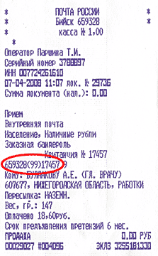
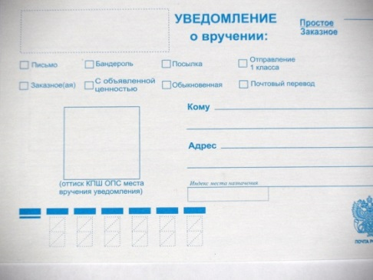
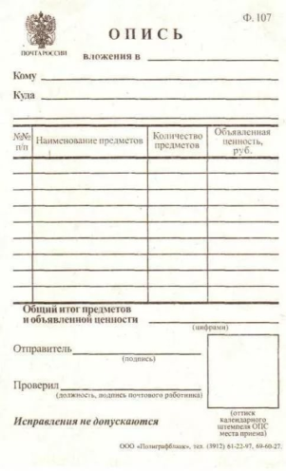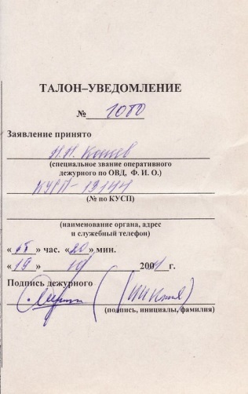

Невыполнение государственным или муниципальным служащим обязанности
по уведомлению представителя нанимателя, органов прокуратуры или других государственных органов о случаях обращения к нему каких-либо лиц в целях склонения его к совершению коррупционных правонарушений является правонарушением, влекущим увольнение с государственной службы либо привлечение его к иным видам ответственности в соответствии
с законодательством Российской Федерации.

